Obręb: Czaple

Gmina Stężyca

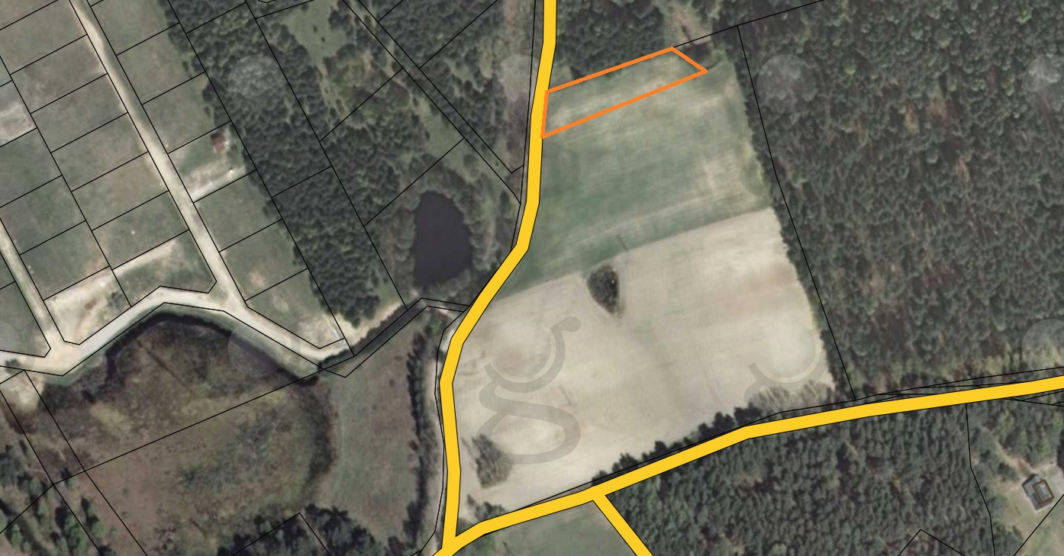

Lokalizacja dz. 98/2

Obręb: Łosienice

Gmina Stężyca

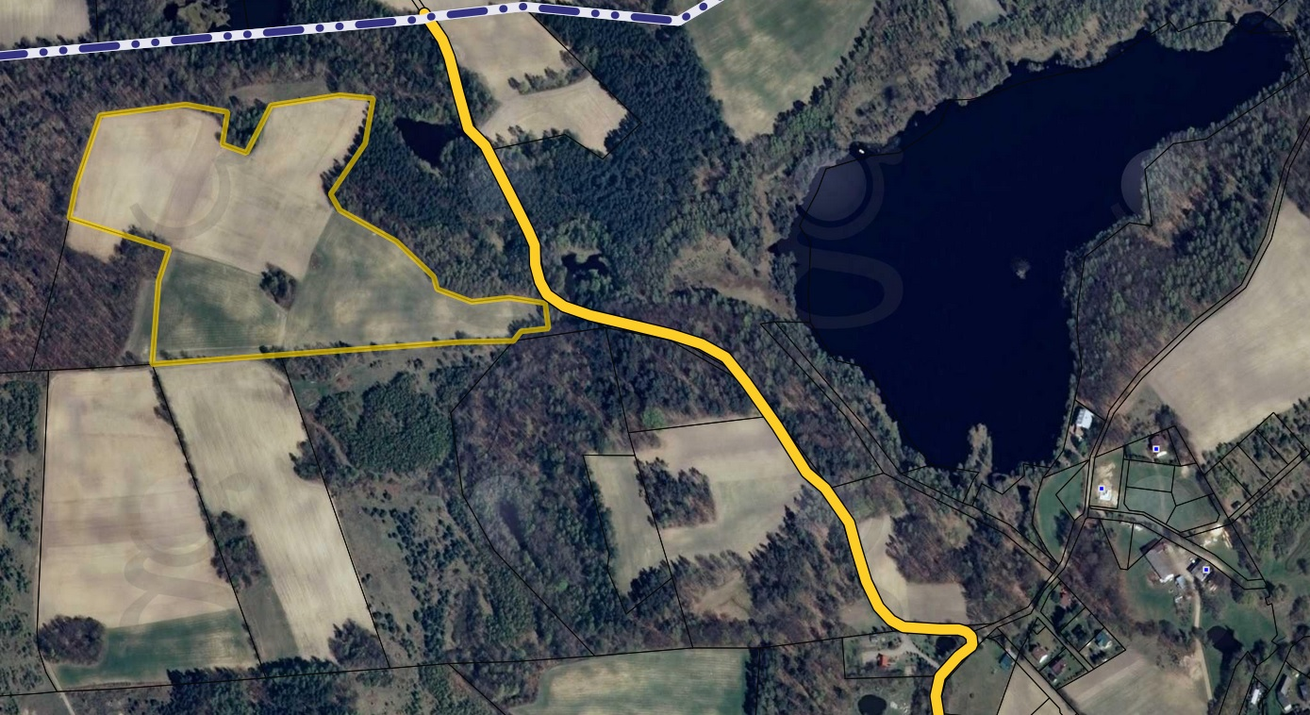

Lokalizacja dz. 5/2 cz.